Comité d’experts du transport des marchandises dangereuses
et du Système général harmonisé de classification
et d’étiquetage des produits chimiques

Sous-Comité d’experts du transport des marchandises dangereuses

Quarante-huitième session
Genève, 30 novembre-9 décembre 2015
Point 3 de l’ordre du jour provisoire

Inscription, classement et emballage

Critères additionnels pour les matières qui polymérisent

Communication du Conseil européen de l’industrie chimique
(CEFIC)

Introduction

- Lors de la dernière période biennale, le Sous-Comité d’experts du transport des marchandises dangereuses (Sous-Comité TMD) avait décidé d’introduire des matières qui polymérisent dans la division 4.1.
- Au paragraphe 2.4.2.5.1, les matières qui polymérisent sont définies comme « des matières qui, sans stabilisation, sont susceptibles de subir une forte réaction exothermique résultant en la formation de molécules plus grandes ou résultant en la formation de polymères dans les conditions normales de transport ».
- Cependant, étant donné que l’énergie dégagée dépasse 300 J/g, une analyse chimique approfondie est nécessaire pour comprendre et évaluer si une matière est capable de polymériser, de se recomposer ou de se décomposer (et, dans ce dernier cas, d’être susceptible de classement en tant que matière autoréactive), et en définitive pour la classer correctement.
- Lors de la quarante-septième session, l’industrie chimique a soumis le document INF.27, qui contenait quelques propositions visant à définir correctement les matières qui devraient être classées comme des matières qui polymérisent.
- À la suite des débats, le Sous-Comité s’est déclaré a priori favorable à l’élaboration de procédures de présélection pour le classement des matières qui polymérisent, à condition que ces procédures soient fiables. Le représentant du CEFIC a donc été invité à établir une proposition officielle.
- Dans le présent document, le CEFIC s’appuie sur les idées présentées dans le document INF.27 pour élaborer de nouveaux arguments.

Examen de la question

- Dans le document INF.27, il est montré que la capacité à polymériser est généralement due à l’existence de liaisons non saturées (double ou triple) ou de cycles tendus dans la molécule. Leur simple présence ne suffit pas à expliquer la capacité d’une matière à polymériser mais plutôt sa tendance à subir une réaction en chaîne qui s’atténue rapidement au fur et à mesure de l’augmentation de la taille de la molécule due à des raisons énergétiques et cinétiques. En outre, la preuve a été faite que la polymérisation ne peut pas se produire à l’état solide.
- Le plus souvent, la masse moléculaire sert à décrire la taille de la molécule. L’avantage de cette solution est la facilité (il suffit de faire la somme des masses atomiques) et son emploi généralisé.
- À y regarder de plus près, on se rend compte que ce paramètre présente tout de même quelques inconvénients; en effet, les molécules organiques sont bâties autour d’une structure hydrocarbonée (C et H) avec l’inclusion fréquente d’atomes d’azote (N) et d’oxygène (O). Les parts respectives dans la masse d’une molécule de CH₂, d’un atome d’azote ou d’un atome d’hydrogène sont quasiment les mêmes : 14, 14 et 16 g/mol. D’autres éléments ont une masse atomique beaucoup plus grande, par exemple le chlore (35,5 g/mol) ou le brome (79,9 g/mol). En d’autres termes, la part de l’atome de chlore dans la masse moléculaire correspond à celle de trois atomes de carbone, alors que la part d’un atome de brome est même supérieure à celle de six atomes de carbone.
- La démonstration est encore plus éclatante avec une molécule d’éthylène (C₂H₄), dans laquelle les atomes d’hydrogène sont progressivement remplacés par des atomes de brome (voir fig. 1). Pour la même structure carbone et le même nombre d’atomes, la masse moléculaire passe de 28 (C₂H₄) à 344 (C₂Br₄), et la chaleur dégagée par la polymérisation diminue dans un rapport presque inversement proportionnel au nombre d’atomes de brome.

Figure 1
Effet de masse du remplacement de l’hydrogène par du brome

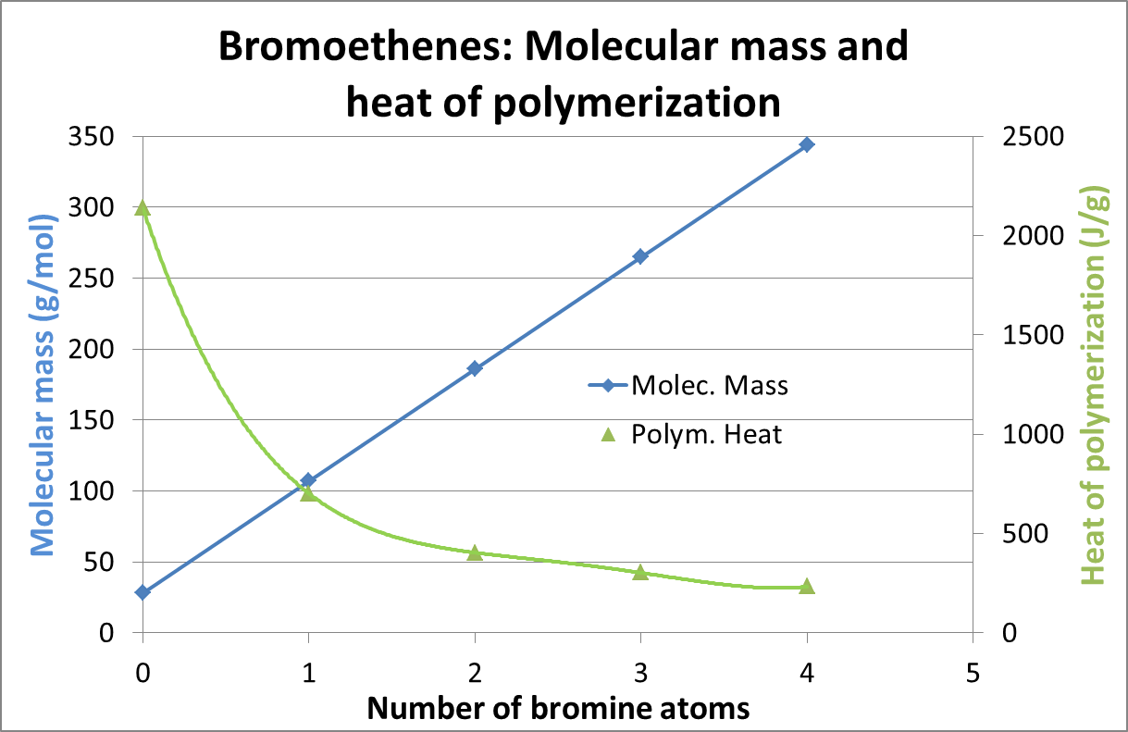
Masse moléculaire
Chaleur de polymérisation
Masse moléculaire (g/mol)
Chaleur de polymérisation (J/g=
Nombre d’atomes de brome
Bromoéthylène : masse moléculaire
et chaleur de polymérisation

- Une solution possible serait de considérer le « volume moléculaire ». Le graphique ci-dessous (fig. 2) est couramment utilisé pour montrer les molécules. Alors que de nombreux paramètres tels que la longueur des liaisons, les angles, les dièdres, par exemple peuvent être dérivés d’un tel modèle, la détermination du volume moléculaire est une tâche ardue parce que les orbitales moléculaires sont simplement des fonctions de probabilité auxquelles doivent obéir les électrons.

Figure 2
L’éthylène et certains de ses dérivés bromés

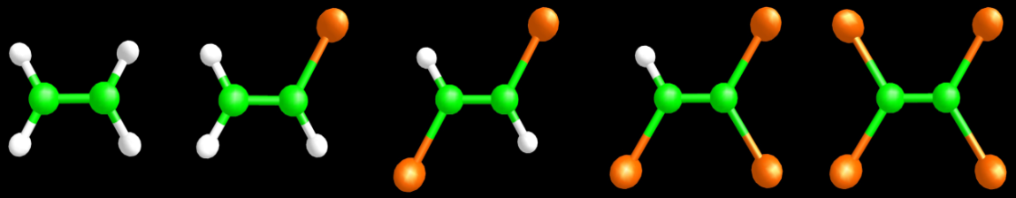

- Une autre solution extrêmement simple consiste à examiner les éléments qui forment la structure de la molécule organique, à savoir les atomes de carbone et d’hydrogène (C et H), d’oxygène (O) et d’azote (N). Comme indiqué au paragraphe 9 ci-dessus, leur part dans la masse moléculaire est d’environ 14 g/mol. En d’autres termes, l’évaluation de leur part dans la masse moléculaire donne une excellente indication des dimensions de la structure d’une molécule organique. Dans un souci de concision, nous appellerons cette structure M(CHON).
- Les trois exemples ci-après montrent combien cette solution est facile à appliquer : pour l’éthylène (C₂H₄), M(CHON) est égal à 2 * 12 + 4 = 28 g/mol, pour le dibromoéthylène (C₂H₂Br₂) 26 g/mol et pour le tétrabromoéthylène (C₂Br₄) 24 g/mol. Le chiffre ne change pas beaucoup puisque la structure C-C reste la même et qu’avec le remplacement progressif de l’hydrogène par le brome, la part du M(CHON) diminue encore davantage et rend la matière de plus en plus sûre.
- En revanche, une augmentation de la taille de la structure provoque aussi une augmentation de la part de M(CHON), comme suit :

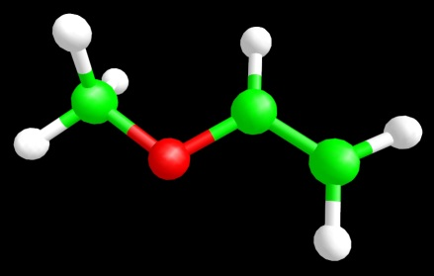
Méthylvinyléther
C₃H₆O
M(CHON) = 58
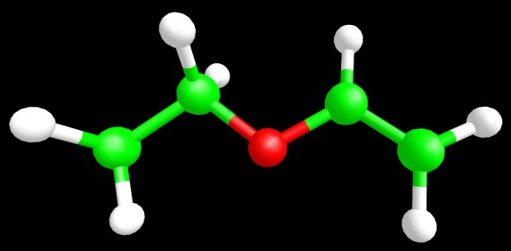
Éthylvinyléther
C₄H₈O
M(CHON) = 72
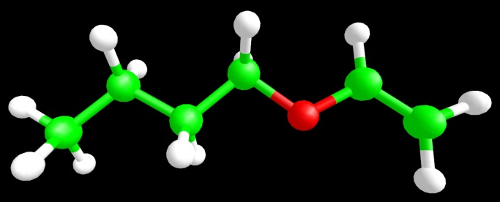
Butylvinyléther
C₆H₁₂O
M(CHON) = 100

alors que

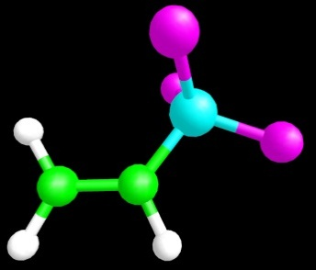
Vinyltrichlorosilane
C₂H₃SiCl₃
M(CHON) = 27

le petit groupe vinyle est correctement représenté, ce qui prouve que M(CHON) est un critère approprié pour déterminer la taille de la structure moléculaire capable de polymériser.
- Dans le document INF.27 (quarante-septième session), il était montré que l’énergie maximum dégagée par la polymérisation :
- Diminue au fur et à mesure qu’augmente la taille de la molécule de M(CHON);
- S’approche de la valeur limite de 300 J/g, qui équivaut à un classement dans la division 4.1, pour une valeur de M(CHON) de 150 g/mol.
- La preuve scientifique a donc été établie que M(CHON) peut servir de critère sérieux pour reconnaître les matières qui polymérisent.

Proposition

- Dans le Manuel d’épreuves et de critères, appendice 6 (Procédures de présélection), ajouter une nouvelle section ainsi libellée :
5.2 Les matières qui polymérisent (division 4.1)
Les matières qui polymérisent peuvent ne pas être affectées à la division 4.1, à condition que :
a) Leur structure chimique ne contienne aucune liaison double ou triple ni aucun cycle tendu;
b) Malgré la présence de liaisons doubles ou triples ou de cycles tendus, la masse moléculaire de M(CHON), composé exclusivement d’atomes de C, H, O et N, soit supérieure à 150;
c) Il s’agit d’une matière solide ayant un point de fusion supérieur à (50 °C).
- La section 5.2 devient la section 5.3 et la section 5.3 la section 5.4.

Justification

- Cette procédure de présélection permet de reconnaître les matières qui répondent aux critères de classification et de définir des critères parfaitement clairs, afin d’éviter toute confusion et épreuve inutile.

Conformément au programme de travail du Sous-Comité pour 2015-2016, adopté par le Comité à sa septième session (voir ST/SG/AC.10/C.3/92, par. 95, et ST/SG/AC.10/42, par. 15).

